Práctica 1

Alumno: Jorge Valenzuela García

Ejercicio 5.1:

1. Inserción:

Código Fuente completo:

#include <iostream>
#include <cstdlib> // Para generación de números pseudoaleatorios
#include <chrono>// Recursos para medir tiempos
using namespace std;
using namespace std::chrono;

// Con este metodo insertamos un valor dado dentro del vector pasado como
// parametro. Damos por sentado que el vector pasado esta ya ordenado
void insercion(int *v, int max){
int temp, j;
for (int i=1; i<max; i++){
temp = v[i];
j = i - 1;
while ( (v[j] > temp) && (j >= 0) ){
v[j+1] = v[j];
j--;
}
v[j+1] = temp;
}
}

void sintaxis()
{
cerr << "Sintaxis:" << endl;
cerr << " TAM: Tamaño del vector (>0)" << endl;
cerr << " El valor a insertar siempre sera mayor que todos los del vector" << endl;
cerr << "Se genera un vector de tamaño TAM con elementos ordenados en [0,TAM]" << endl;
exit(EXIT_FAILURE);
}

int main(int argc, char * argv[])
{
// Lectura de parámetros
if (argc != 2)
sintaxis();
int tam = atoi(argv[1]); // Tamaño del vector
if (tam <= 0)
sintaxis();

// Generación del vector ordenado
int *v = new int[tam]; // Reserva de memoria +1 para el valor a insertar
for (int i = 0; i < tam; i++) // Recorrer vector
v[i] = i; // Crear valor [0,tam]

high_resolution_clock::time_point start,//punto de inicio
end; //punto de fin
duration<double> tiempo_transcurrido; //objeto para medir la duracion de end // y start

start = high_resolution_clock::now(); //iniciamos el punto de inicio

insercion(v,tam); // de esta forma forzamos el peor caso

end = high_resolution_clock::now(); //anotamos el punto de de fin
//el tiempo transcurrido es
tiempo_transcurrido = duration_cast<duration<double> >(end - start);

// Mostramos resultados
cout << tam << "\t" <<tiempo_transcurrido.count() << endl;

delete [] v; // Liberamos memoria dinámica
}

Hardware usado: Intel i7-6700HQ 2,60 GHZ , 2 GB RAM DDR4 en Virtualbox (8GB reales DDR4).

Sistema operativo: Linux Ubuntu 16.04 (VirtualBox).

Compilador utilizado y opciones de compilación: g++
g++ -std=c++11 -o insercion insercion.cpp

Eficiencia teórica, Caso peor, Caso mejor y Caso promedio:

void insercion(int *v, int max){
int temp, j;
for (int i=1; i<max; i++){
temp = v[i];
j = i - 1;
while ( (v[j] > temp) && (j >= 0) ){
v[j+1] = v[j];
j--;
}
v[j+1] = temp;
}
}

Peor caso: Vemos que el peor caso sería cuando por cada elemento del vector tenemos que recorrer todos los anteriores ya vistos y reorganizarlos lo cual nos daría:
3n * 4n/2 + 2

Nos quedaría O(n²).

Mejor caso: El mejor de los casos se da cuando el vector ya está ordenado por lo que directamente solo tendríamos que recorrer el vector, lo que rápidamente podemos ver que es: Ω(n)

Caso promedio: Viendo lo anterior tenemos ahora que ver cual es el caso promedio, el cual quedaría de la siguiente forma:

Aproximando quedaría n² +1, lo que nos daría: Θ(n²)

Eficiencia Empírica y Gráfica:

Los valores aportados al código son simplemente el tamaño del vector, el cual aumenta de 100 en 100 hasta 300000 sabiendo que los valores del vector son aleatorios en cada iteración. Obtenemos los siguientes resultados:

Gráfica:

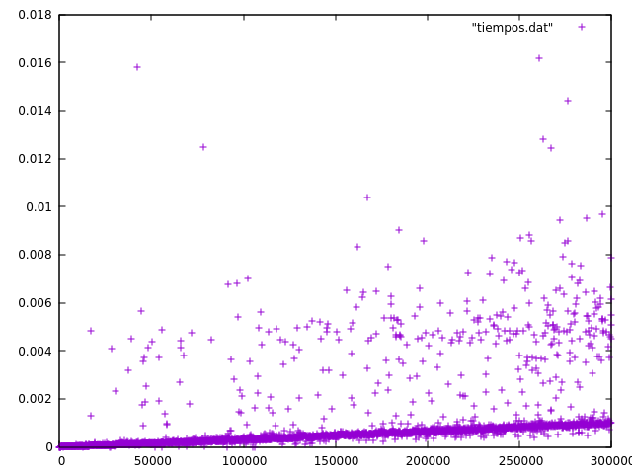
Vemos que es mas bien lineal. Por lo que podemos deducir vemos que hay bastantes casos buenos en esta simulación.

Los valores a y b que mejor se ajustan son:

a = 3.01906e-14
b = -0.000139204

La gráfica de las funciones superpuestas es la siguiente:

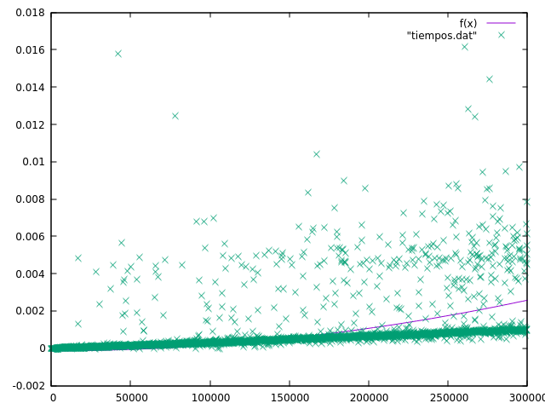
Podemos ver que se ajusta muy bien excepto al final, debido a que no siempre se encuentra en el peor caso.
2. Burbuja:

Código Fuente completo:

#include <iostream>
#include <cstdlib> // Para generación de números pseudoaleatorios
#include <chrono>// Recursos para medir tiempos
using namespace std;
using namespace std::chrono;

void burbuja(int *v, int n){
int temp;

for (int i = 1; i<n; i++){
for (int j = 0 ; j < n-1; j++){
if (v[j] > v[j+1]){
temp = v[j];
v[j] = v[j+1];
v[j+1] = temp;
}
}
}
}

void sintaxis()
{
cerr << "Sintaxis:" << endl;
cerr << " TAM: Tamaño del vector (>0)" << endl;
cerr << "Se genera un vector de tamaño TAM con elementos aleatorios" << endl;
exit(EXIT_FAILURE);
}

int main(int argc, char * argv[])
{
// Lectura de parámetros
if (argc!=2)
sintaxis();
int tam=atoi(argv[1]); // Tamaño del vector
if (tam<=0)
sintaxis();

// Generación del vector aleatorio
int *v=new int[tam]; // Reserva de memoria
srand(time(0)); // Inicialización del generador de números pseudoaleatorios
for (int i=0; i<tam; i++) // Recorrer vector
v[i] = rand() % 100; // Generar aleatorio [0,100[

high_resolution_clock::time_point start,//punto de inicio
end; //punto de fin
duration<double> tiempo_transcurrido; //objeto para medir la duracion de end // y start

start = high_resolution_clock::now(); //iniciamos el punto de inicio

burbuja(v,tam); // llamamos al metodo burbuja para ordenar

end = high_resolution_clock::now(); //anotamos el punto de de fin
//el tiempo transcurrido es
tiempo_transcurrido = duration_cast<duration<double> >(end - start);

// Mostramos resultados
cout << tam << "\t" <<tiempo_transcurrido.count() << endl;

delete [] v; // Liberamos memoria dinámica
}

Hardware usado: Intel i7-6700HQ 2,60 GHZ , 2 GB RAM DDR4 en Virtualbox (8GB reales DDR4).

Sistema operativo: Linux Ubuntu 16.04 (VirtualBox).

Compilador utilizado y opciones de compilación: g++
g++ -std=c++11 -o burbuja burbuja.cpp

Eficiencia teórica, Caso peor, Caso mejor y Caso promedio:

1 void burbuja(int *v, int n){
2 int temp;
3
4 for (int i = 1; i<n; i++){
5 for (int j = 0 ; j < n-1; j++){
6 if (v[j] > v[j+1]){
7 temp = v[j];
8 v[j] = v[j+1];
9 v[j+1] = temp;
10 }
11 }
12 }
13 }

Peor caso: En el peor de los casos vemos que recorreríamos los dos bucles y ejecutando las sentencias 7,8,9, quedando:
1 + (( 2 + 3 + 2)*n)*n -1 -1 = 7n² -1 (los -1 son debido a i=1 y a n-1 en sus respectivos bucles)
Nos queda O(n²).

Mejor caso: El mejor de los casos se da cuando todo el vector ya está ordenado, pero aún así, dado este algoritmo, vemos que siempre vamos a recorrer los dos bucles enteros,quedando:
1 + n*n -1 -1 = n² -1
Por tanto tenemos Ω(n²)

Caso promedio: Viendo lo anterior es fácil suponer que si en el peor y en el mejor de los casos ocurre lo mismo (orden n²), en el caso promedio también ocurrirá.
Aún así el caso promedio teórico sería: 7/2n² - 1
Lo que igualmente nos queda Θ(n²)

Eficiencia Empírica y Gráfica:

Los valores aportados al código es simplemente el tamaño del vector, el cual aumenta de 100 en 100 hasta 20000. En este caso los números del vector son aleatorios, y he escogido como máximo 30000 debido al gran tiempo que conllevaría conseguir los datos para un mayor vector de 30000 elementos y a que con esos datos ya se puede representar su función a través de gnuplot.

La función f(x) es: f(x) = a *x *x + b

Gráfica:

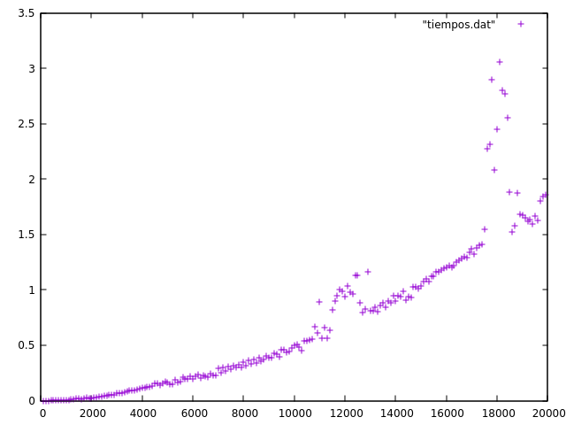
Vemos que describe la forma de una función cuadrática, pero debido a algún fallo en ciertos momentos la curva falla (tener en cuenta que se ejecuta en un virtualbox).

Los valores a y b que mejor se ajustan son:

a = 5.23651e-09
b = 0.0074098

La gráfica de las funciones superpuestas es la siguiente:

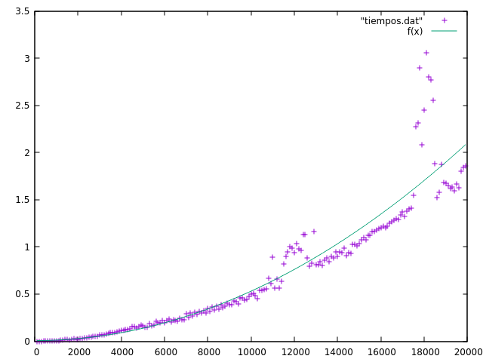

Vemos que f(x) = a*x*x +b se ajusta bastante bien a la forma que hemos obtenido de los tiempos del algoritmo de ordenación por el método burbuja.

3. Selección:

Código Fuente completo:

#include <iostream>
#include <cstdlib> // Para generación de números pseudoaleatorios
#include <chrono>// Recursos para medir tiempos
using namespace std;
using namespace std::chrono;

void seleccion(int *v, int n){
int min,aux;
for (int i = 0; i < n - 1; ++i) {
min = i;
for (int j = i + 1; j < n; ++j)
if (v[min] > v[j])
min = j;
aux = v[i];
v[i] = v[min];
v[min] = aux;
}
}

void sintaxis()
{
cerr << "Sintaxis:" << endl;
cerr << " TAM: Tamaño del vector (>0)" << endl;
cerr << "Se genera un vector de tamaño TAM con elementos aleatorios" << endl;
exit(EXIT_FAILURE);
}

int main(int argc, char * argv[]){
// Lectura de parámetros
if (argc!=2)
sintaxis();
int tam=atoi(argv[1]); // Tamaño del vector
if (tam<=0)
sintaxis();

// Generación del vector aleatorio
int *v = new int[tam]; // Reserva de memoria
srand(time(0)); // Inicialización del generador de números pseudoaleatorios
for (int i=0; i<tam; i++) // Recorrer vector
v[i] = rand() % 100; // Generar aleatorio [0,100[

high_resolution_clock::time_point start,//punto de inicio
end; //punto de fin
duration<double> tiempo_transcurrido; //objeto para medir la duracion de end // y start

start = high_resolution_clock::now(); //iniciamos el punto de inicio

seleccion(v,tam); // llamamos al metodo seleccion

end = high_resolution_clock::now(); //anotamos el punto de de fin
//el tiempo transcurrido es
tiempo_transcurrido = duration_cast<duration<double> >(end - start);

// Mostramos resultados
cout << tam << "\t" <<tiempo_transcurrido.count() << endl;

delete [] v; // Liberamos memoria dinámica
}

Hardware usado: Intel i7-6700HQ 2,60 GHZ , 2 GB RAM DDR4 en Virtualbox (8GB reales DDR4).

Sistema operativo: Linux Ubuntu 16.04 (VirtualBox).

Compilador utilizado y opciones de compilación: g++
g++ -std=c++11 -o seleccion seleccion.cpp

Eficiencia teórica, Caso peor, Caso mejor y Caso promedio:

El código útil o, más bien el que tenemos que analizar, es el siguiente:

1 void seleccion(int *v, int n){
2 int min,aux;
3 for (int i = 0; i < n - 1; ++i) {
4 min = i;
5 for (int j = i + 1; j < n; ++j)
6 if (v[min] > v[j])
7 min = j;
8 aux = v[i];
9 v[i] = v[min];
10 v[min] = aux;
11 }
12 }

Peor caso: En el peor de los casos vemos que recorreríamos los dos bucles, pero vemos que en el caso del segundo bucle, no se recorre de nuevo entero, sino que avanza según avanza i, quedando finalmente una sucesión de n/2 OE.
2 + ( 1 + 3 + ( 3 + 1 )*n/2 +2 +3 +2)*n = 11n*4n/2 + 2

Nos queda una eficiencia de O(n²).

Mejor caso: El mejor de los casos se da cuando todo el vector ya está ordenado, pero aún así, dado este algoritmo, vemos que siempre vamos a recorrer los dos bucles,quedando:
2 + ( 1 + 2 + 3 + 2 + ( 3 )*n/2 )*n = 8n*3n/2 + 2
Por tanto tenemos Ω(n²)

Caso promedio: Viendo lo anterior es fácil suponer que si en el peor y en el mejor de los casos ocurre lo mismo (orden n²), en el caso promedio también ocurrirá.
Aún así el caso promedio teórico sería: 19/2n*7/4n +2
Lo que igualmente nos queda Θ(n²)

Eficiencia Empírica y Gráfica:

Los valores aportados al código es simplemente el tamaño del vector, el cual aumenta de 100 en 100 hasta 30000. En este caso los números del vector son aleatorios, y he escogido como máximo 30000 debido al gran tiempo que conllevaría conseguir los datos para un mayor vector de 30000 elementos, además de que con estos datos ya se puede representar la función correctamente a través de gnuplot.

Gráfica:
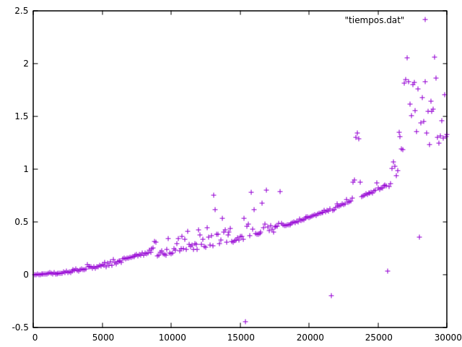

Podemos ver que describe la forma de una función cuadrática, aunque al final empezamos a tener más errores.

Los valores a y b que mejor se ajustan son:

a = 1.58644e-09
b = 0.0281955

La gráfica de las funciones superpuestas es la siguiente:

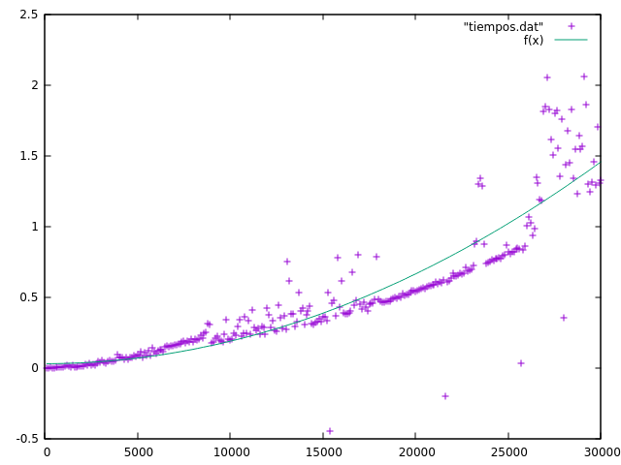
Vemos que efectivamente tenemos una función cuadrática, y que lógicamente nuestros datos están por debajo de la función cuadrática debido a que no siempre estamos tratando el peor caso.

